**AR детска бордова игра**

**Кратко описание и реализация на проекта**

Проектът представлява AR приложение, създадено с помощта на **Unity 2021.3 LTS** и **Vuforia Engine**, което реализира базова **AR бордова игра** предназначена за деца с три различни маркера (изображения), разпознаваеми едновременно от камерата на мобилно Android устройство. Всеки маркер отговаря на конкретен **3D модел**, който се визуализира при засичане на изображението в реално време.

**Основни функционалности на приложението:**

* **Едновременно разпознаване на 3 маркера** – Приложението използва **Vuforia Image Targets**, като всеки от тях е свързан с различен 3D обект. Vuforia позволява засичане на няколко маркера едновременно, което е подходящо за игрови механики в стил настолни игри.
* **Разполагане на 3D модели в реалната среда** – Когато камерата на устройството засече някой от трите маркера, автоматично върху него се появява съответният 3D модел. Моделите са позиционирани спрямо координатната система на съответния маркер.
* **Интерактивно AR преживяване** – Потребителят може да мести маркерите в реалната среда, а приложението ще реагира динамично, като актуализира позицията на моделите спрямо камерата.

**Техническа реализация:**

1. **Unity и Vuforia**:
   * Проектът използва шаблон **3D (Built-In Render Pipeline)**.
   * Добавен е **Vuforia Engine** чрез .unitypackage файл.
   * Конфигуриран е **Vuforia AR Camera**, която замества стандартната камера в сцената.
2. **Image Targets**:
   * Използвана е една база от данни, съдържаща трите изображения-маркери.
   * Всеки Image Target е поставен в сцената и към него е закачен различен 3D модел (внос от външен файл .fbx).
3. **Билд и тестване**:
   * Проектът е билднат за Android (minSdkVersion 23, както изисква Vuforia).
   * Приложението е инсталирано и тествано успешно на Android устройство с камера.
   * Когато камерата засече маркерите (може и от екран на лаптопа), се визуализират съответните модели.

Снимки от играта:

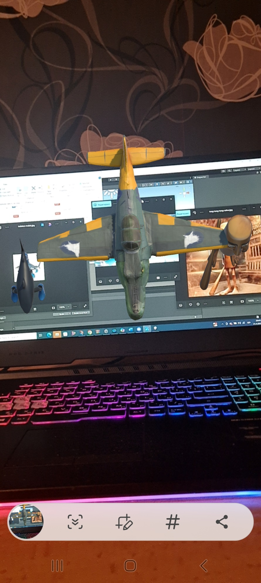Картина, която съдържа текст, лаптоп, компютър, на закрито

Генерираното от ИИ съдържание може да е неправилно.